9年级数学第11课时 一次函数与反比例函数拓展提升

[拓展知识点] 两条直线的位置关系

1.若直线*l*1和*l*2的解析式为和，则它们的位置关系可由其系数确定．

(1) ⇔*l*1和*l*2相交；

(2) ⇔*l*1与*l*2平行．

2.两直线的交点坐标及一次函数的图象与坐标轴围成的三角形面积

(1)一次函数与*x*轴交点坐标：设*y*＝0，求出对应的*x*值．

(2)一次函数与*y*轴交点坐标：设*x*＝0，求出对应的*y*值．

(3)一次函数图象与其他函数图象的交点坐标，解由两个函数解析式组成的方程组，方程组的解即两函数的交点坐标．

(4)直线与轴交点为,与轴交点为,且这两个交点与坐标原点构成的三角形面积为

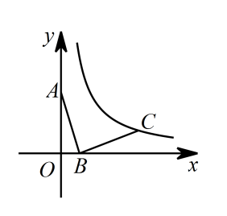[拓展习题]

1.如图，在平面直角坐标系中，点 *A*，*B* 的坐标分别为（0，3）,（1，0）．将线段*AB*绕点*B*顺时针旋转90°，得到线段 *BC*．若点*C*落在函数的图象上，则*k*的值为（ ）



A．3 B． 4 C．6 D．8



2.若直线与双曲线有两个公共点，请直接写出*b*的取值范围 ．

3.如图，在平面直角坐标系中，直线与双曲线（*k*≠0）相交于，*B* 两点．过点作直线，使直线与*y*轴垂直，直线与直线*AB*交于点*M*，与双曲线交于点*N*,若点*P*在点*M*与点*N*之间，直接写出*m*的取值范围 ．

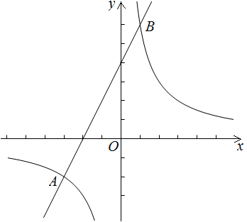

4.如图，在平面直角坐标系中，直线与轴的交点为*A*，与轴的交点为*B*，线段*AB*的中点*M*在函数的图象上,将线段*AB*向左平移个单位长度（）得到线段*CD*，*A*,*M*,*B*的对应点分别为*C*,*N*,*D*．

①当点*D*落在函数（）的图象上时，求的值．

②当时，结合函数的图象，直接写出的取值范围．

